Tagung – Potenziale zur Umsetzung von Umweltzielen im Acker- und Obstbau
11. Oktober 2018, DLR RNH Bad Kreuznach

Programm
9:00 Uhr | Anmeldung, Begrüßungskaffee
9:30 Uhr | Begrüßung | Jörg Weickel, DLR RNH
9:45 Uhr | Umsetzung von Umweltzielen im Ackerbau: Chancen, Themen, Hemmnisse, best practice | Dr. Rainer Oppermann  ifab
10:30 Uhr | Beitrag der Landwirtschaft zum Schutz der Feldvögel – Projektbeispiele | Prof. Dr. Michael Rademacher  TH Bingen
11:00 Uhr | Honorierung von Landschaftspflegeleistungen im Obstbau aus Naturschutzmitteln: Bisherige Projektergebnisse | Doris Dannenmann &  Daniel Heinrichs  TH Bingen
11:30 Uhr | Kaffeepause
11:45 Uhr | Ökonomische Betrachtung von Landschaftspflegeleistungen im Obstbau | Elias Schmelzer  Bioland Beratung GmbH
12:15 Uhr | Projekt Wildbienen in Obstplantagen: Projektziele, Projektaufbau und erste Ergebnisse | Doris Dannenmann  TH Bingen
12:30 Uhr | Podiumsdiskussion mit den Referenten des Vormittags
13:00 Uhr | Mittagessen
14:00 Uhr  -15:30 Uhr | Workshops
Workshop 1 | PIK – Maßnahmen und Umsetzung  Impulsreferat – Best practice PIK-Projekte | Stiftung Kulturlandschaft Rheinland-Pfalz (Angefragt)
Workshop 2 | Freiwillige Leistungen in der Landwirtschaft - Sachstand und Optimierungsansätze  Impulsreferat – BASF FarmNetzwerk Nachhaltigkeit – bundesweite Erfahrungen | Dr. Matthias Gerber  BASF
Workshop 3 | Anforderungen des Naturschutzes  Impulsreferat: Anforderungen und Möglichkeiten der Finanzierung aus Naturschutzmitteln | Obere Naturschutzbehörde SGD Süd (Angefragt)
15:30 Uhr | Kaffeepause
15:45 Uhr | Abschlussplenum | Plenum
16:30 Uhr | Ende der Veranstaltung

An das
DLR Rheinhessen-Nahe-Hunsrück
Abteilung Agrarwirtschaft
Gruppe Landwirtschaft und Umwelt
Rüdesheimer Str. 60-68
55545 Bad Kreuznach

ANMELDUNG

Hiermit möchte ich folgende Person/en zur Tagung – Potenziale zur Umsetzung von Umweltzielen im Acker- und Obstbau, am 11.Oktober 2018 anmelden:
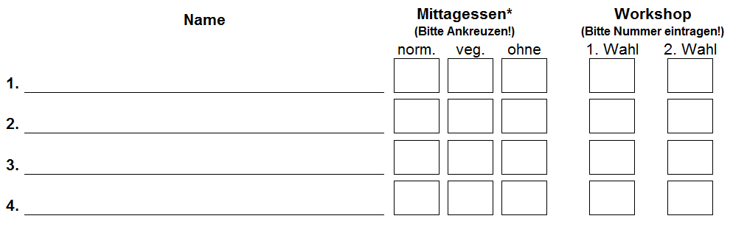

*Je nach Menüangebot in dieser Woche fallen Kosten von 5,50 – 7,00 € an, die am Veranstaltungstag bezahlt werden müssen.

Datum und Unterschrift:_________________________________________________

Anmeldung bis zum 05.10.2018 über E-Mail: agrarumwelt@dlr.rlp.de, oder Fax: 0617/820-300 zurück an das DLR. Bei Rückfragen steht Ihnen Frau Wingenter-Süß (0671/820-487) zur Verfügung

